- En equipos resuelvan las siguientes multiplicaciones.

- Obtengan los resultados con base el cálculo de áreas:
8
19

27 x 17 = ____________
7
10
16
11
19 x 21 = ____________
15
9
2
17
4
14 x 16 = ____________
3
10
4
13
27 x 14 = ____________
10

- En equipos anoten las operaciones para resolver cada problema, calculando los resultados.

- Fernanda viajo con su familia de la Ciudad de Monterrey a la ciudad de México, gastaron $250 en casetas de cobro $520 en comida y $600 en gasolina. ¿Cuánto gasto en total?

- Ese día Fernanda llevaba $2500. ¿Con cuánto dinero se quedó Fernanda?

- El carro de Fernanda recorrió aproximadamente 10km por cada litro de gasolina. ¿Con cuántos litros de gasolina Fernanda recorrería 200km?

- En equipo analicen los siguientes problemas y encierren la respuesta correcta

- El carrusel da 15 vueltas cada vez que lo encienden. El domingo a medio día lo encendieron 8 veces y por la noche 10 veces más. ¿Cuántas vueltas dio en total?

- 15 + 8 x 10 = 230
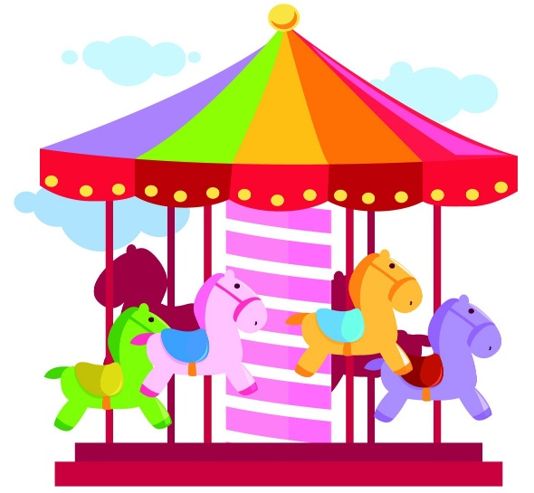
- 15 x 8 + 10 x 15 = 1950
- 18 x 15 = 270
- 8 x 15 + 10 = 130

- En una semana las tazas locas dieron 20 vueltas por día. Si este juego continua con este ritmo. ¿Cuántas vueltas serian en 1 mes?

- 20 x 4 x 7 + 2 x 20
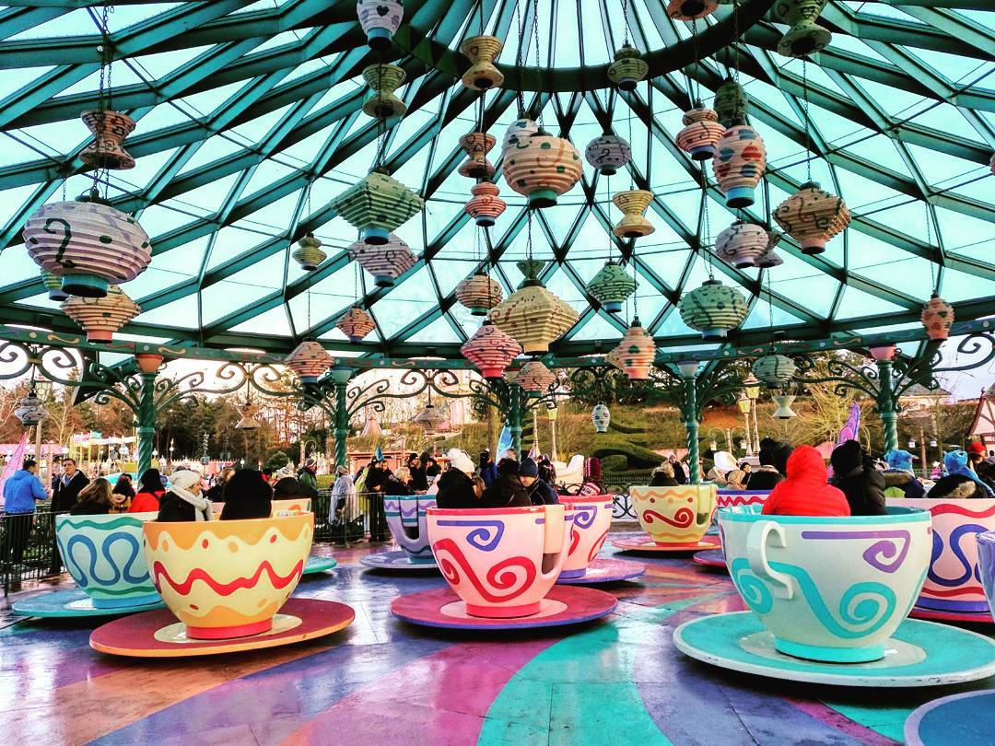
- 20 x 7 + 20 x 7 + 20 x 7 + 2 x 20
- 4 x 20 + 4 x 7 + 2
- 30 x 20

